**Todo-List Project**

**주요기능**

1)전체출력

2) 추가(등록)

3)수정(checkbox 상태변경)

4)삭제

5)검색

**전체 UI**

**Component 구조**

**directory구조**

**props 전달과정**

**알아야 하는 개념**

1. Component 분리
2. CSS적용
3. 이벤트처리
4. Props
5. useState
6. useRef
7. filter함수 , map함수

**UI완성하기**

**Header.jsx**

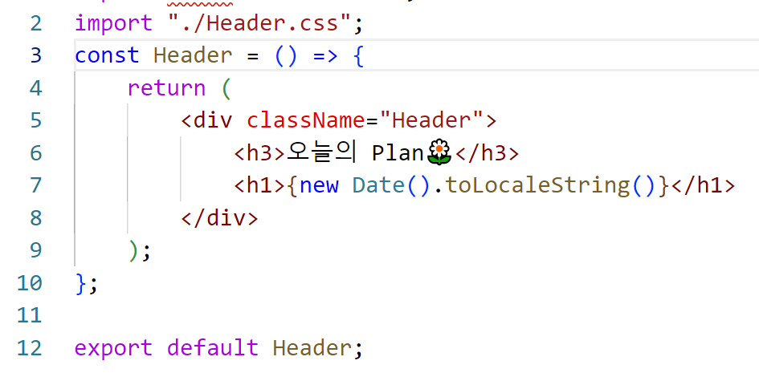

**Window key + . 을 누르면 “이모지” 아이콘 나온다.**

**Header.css**

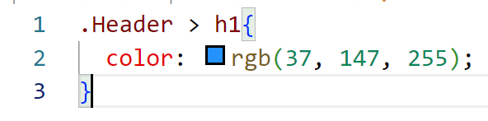

**Editor.jsx**

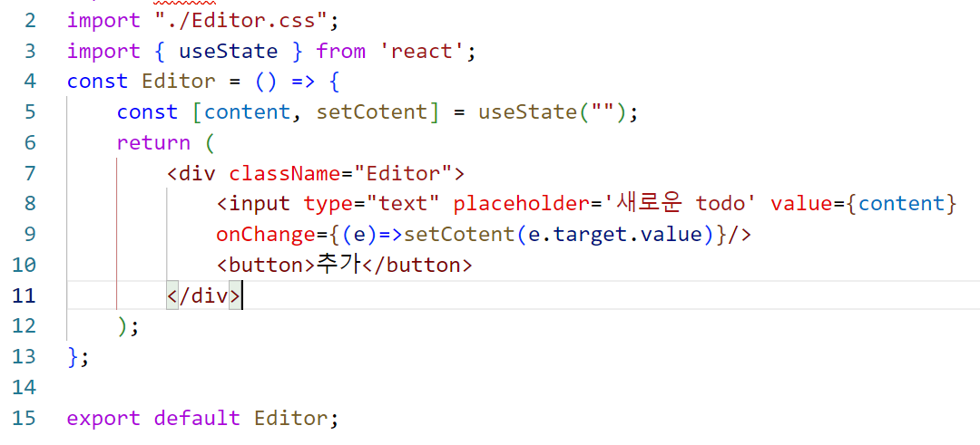

**Editor.css**

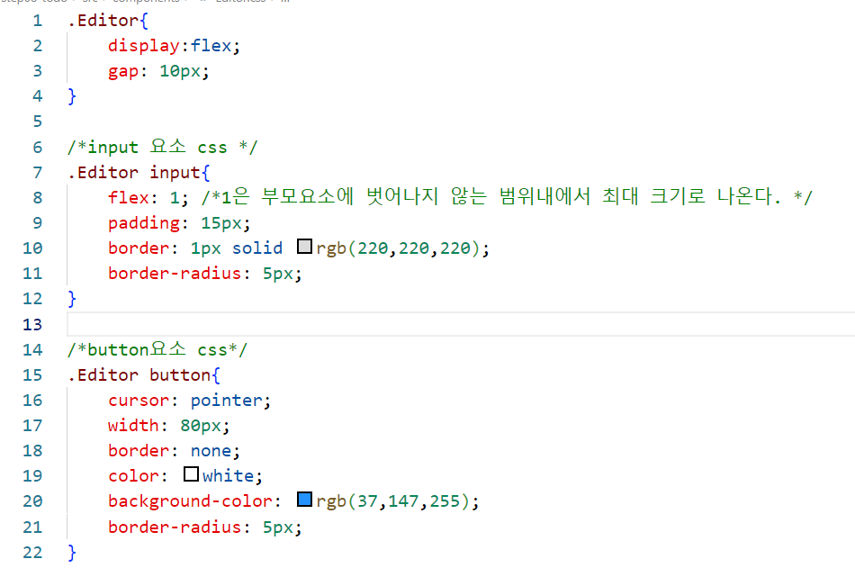

**List.jsx**

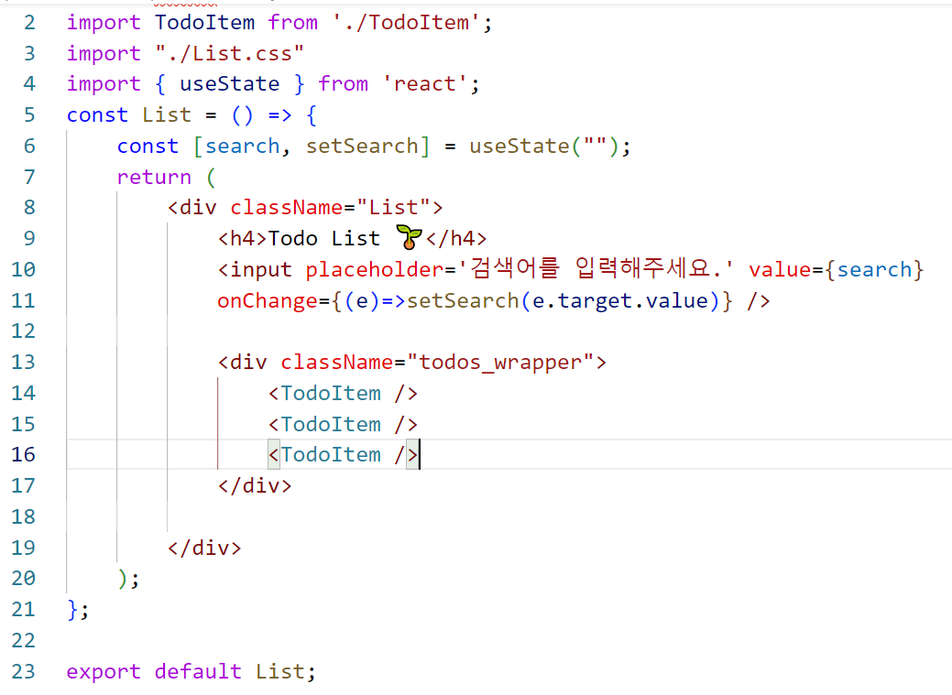

**List.css**

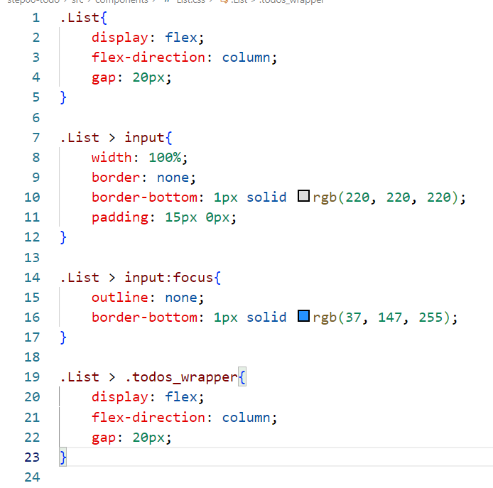

**TodoItem.jsx**

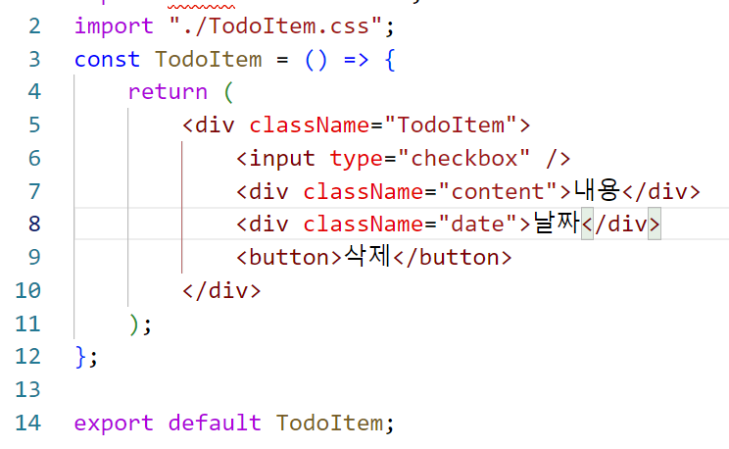

**TodoItem.css**

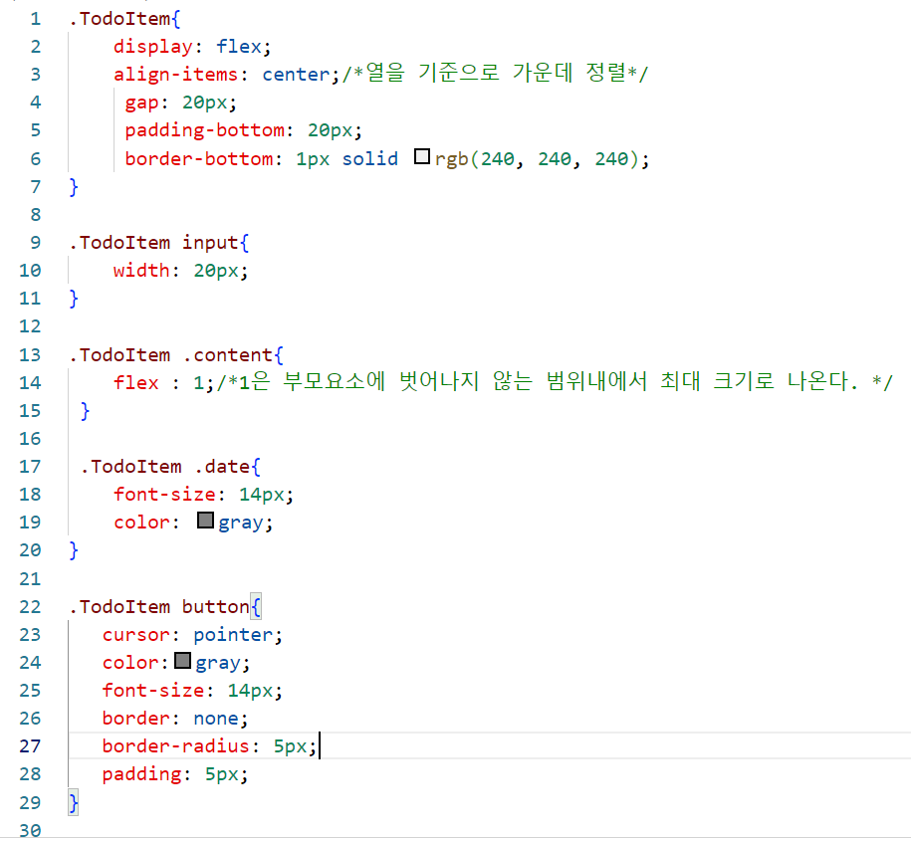

**App.jsx**

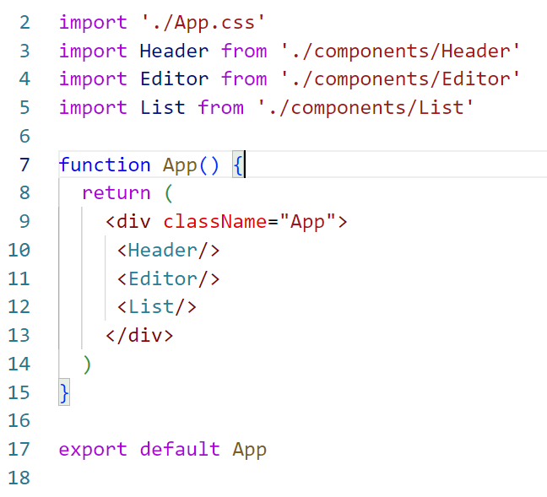

**App.css**

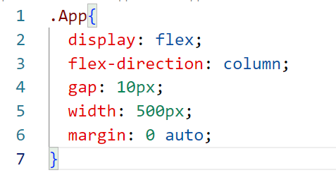

**UI 디자인 완성 후 모습**

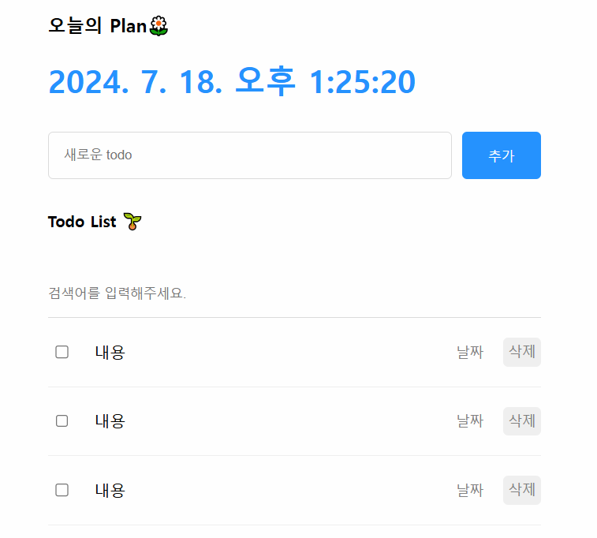

**초기치 데이터 세팅하기**

**App.jsx**

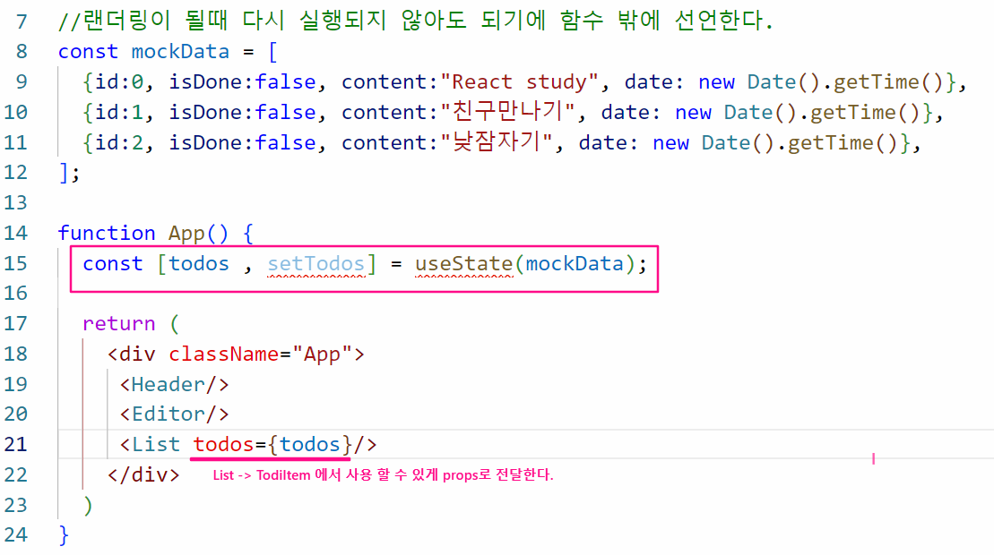

**List.jsx**

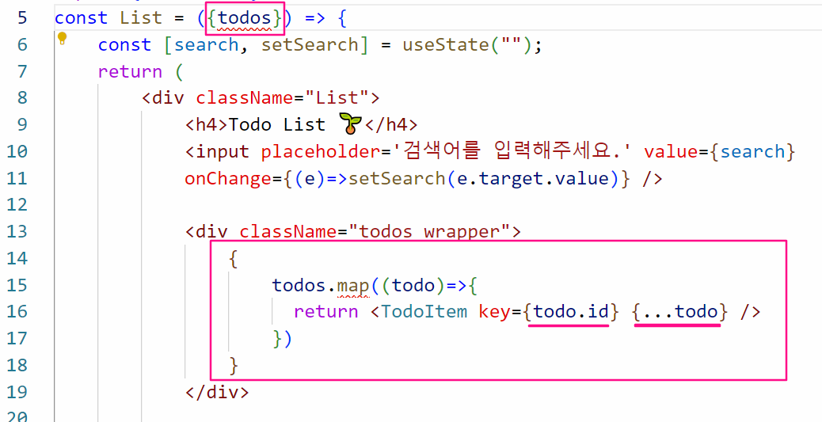

**TodoItem.jsx**

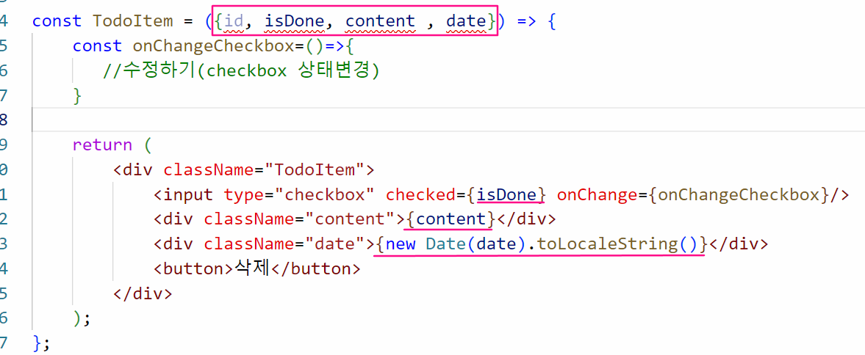

**적용 후 화면**

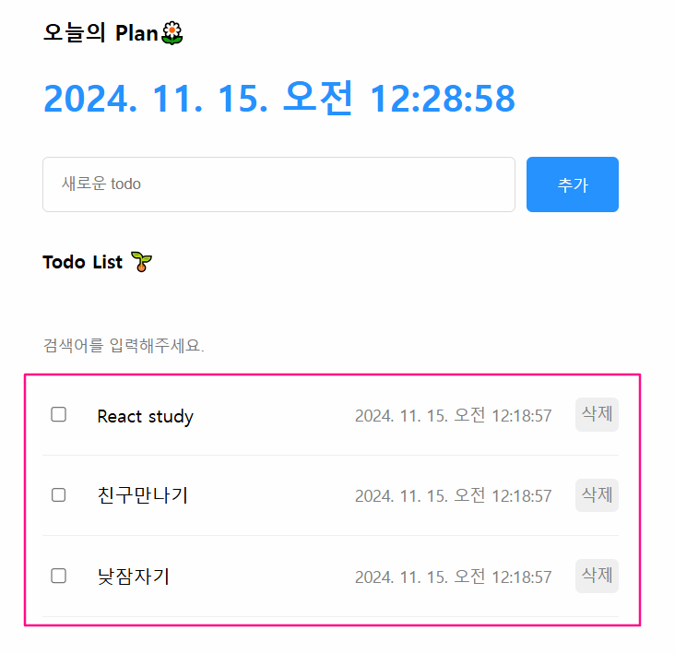

**추가하기 | 수정하기 | 삭제하기**

기능에 해당하는 함수를 모든 Component에서 사용 할 수 있도록 부모 Component인 App.jsx 에 선언한다.

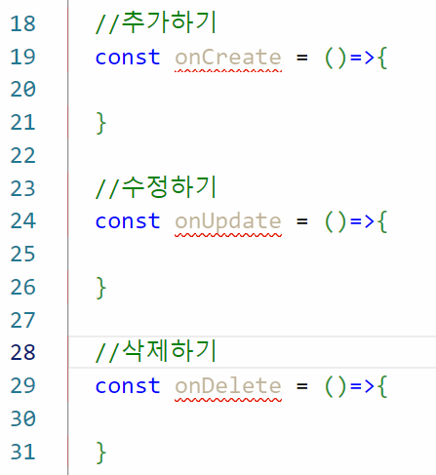

선언된 함수를 자식 Component에 props로 전달한다.

**App.jsx**

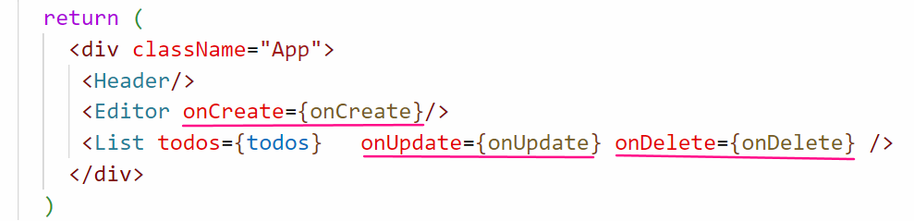

**추가기능**

위 코드에서 useRef()를 사용하는 이유는 새로운 할 일(todo)의 id를 내부적으로 유일한 값으로 관리하고, 이 값을 컴포넌트가 리렌더링될 때마다 유지하기 위함이다. 이 경우, 상태(state)보다 ref가 더 적합하다. 왜냐하면 ref는 컴포넌트 리렌더링과 관계없이 값이 유지되기 때문에, id 값의 변경이 리렌더링을 트리거하지 않도록 할 수 있다.

**Editor.jsx**

**수정하기**

**Checkbox를 선택하면 선택된 id에 해당하는 todo의 상태(isDone)을 변경한다.**

App.jsx파일에 선언되어 있는 onUpdate, onDelete 함수를 List에 전달하고 List 는 전달 받는 props를 다시 TodoItem에 props로 전달해야 한다.





App.jsx파일 수정 함수

**삭제하기**

**App.jsx onDelete 함수**

**검색하기**

text박스에 검색어를 입력하면 input에 state가 변경되면서 리랜더링이 된다. 리랜더링이 되면

**React의 상태관리 Hook 적용하기**

**1)TodoList Project에 useReducer 적용하기**

useReducer는 React에서 상태 관리를 위한 Hook 중 하나로, 상태 업데이트 로직을 더 복잡하게 다뤄야 할 때 유용하다. 기본적으로 useState와 비슷하지만, 상태 업데이트가 복잡하거나 여러 액션을 처리해야 할 경우 더 적합하다.

useReducer vs useState

useReducer는 복잡한 상태 업데이트 로직이나 여러 종류의 상태 변화가 필요할 때 유용하다

예를 들어, 여러 액션을 처리하거나 상태 변화가 복잡한 경우 사용한다.

useState는 간단한 상태 관리에 적합하고, 상태 변화가 단일적인 경우 사용하기 쉽다

.

언제 useReducer를 사용할까?

* 상태 업데이트가 복잡하거나 다양한 액션에 따라 상태를 다뤄야 할 때.
* 여러 상태를 한 번에 관리하거나, 상태를 전역적으로 다루는 패턴이 필요할 때.
* 컴포넌트 로직이 복잡하거나, 자식 컴포넌트에 상태를 전달할 때, 상태 변화가 많은 경우.

useReducer를 사용하면, 상태 변화가 예측 가능하고, 관리가 더 쉬워지는 장점이 있다.

사용방법

|  |
| --- |
| const [state, dispatch] = useReducer(reducer, initialState);  useReducer는 두 개의 주요 인자를 받는다.  **첫번째 인자 -reducer 함수**: 상태를 업데이트하는 로직을 정의한 함수.  **두번째 인자 - 초기 상태**: 상태가 초기화될 때 사용할 값.  state: 현재 상태 값.  dispatch: 액션을 발생시키는 함수. 이 함수는 reducer에 액션을 전달하여 상태를 변경한다. |

**예시)**

**2)TodoList Project에 useCallback 적용하기**

**3)TodoList Project에 useContext 적용하기**

**4)TodoList Project에 useMemo 적용하기**